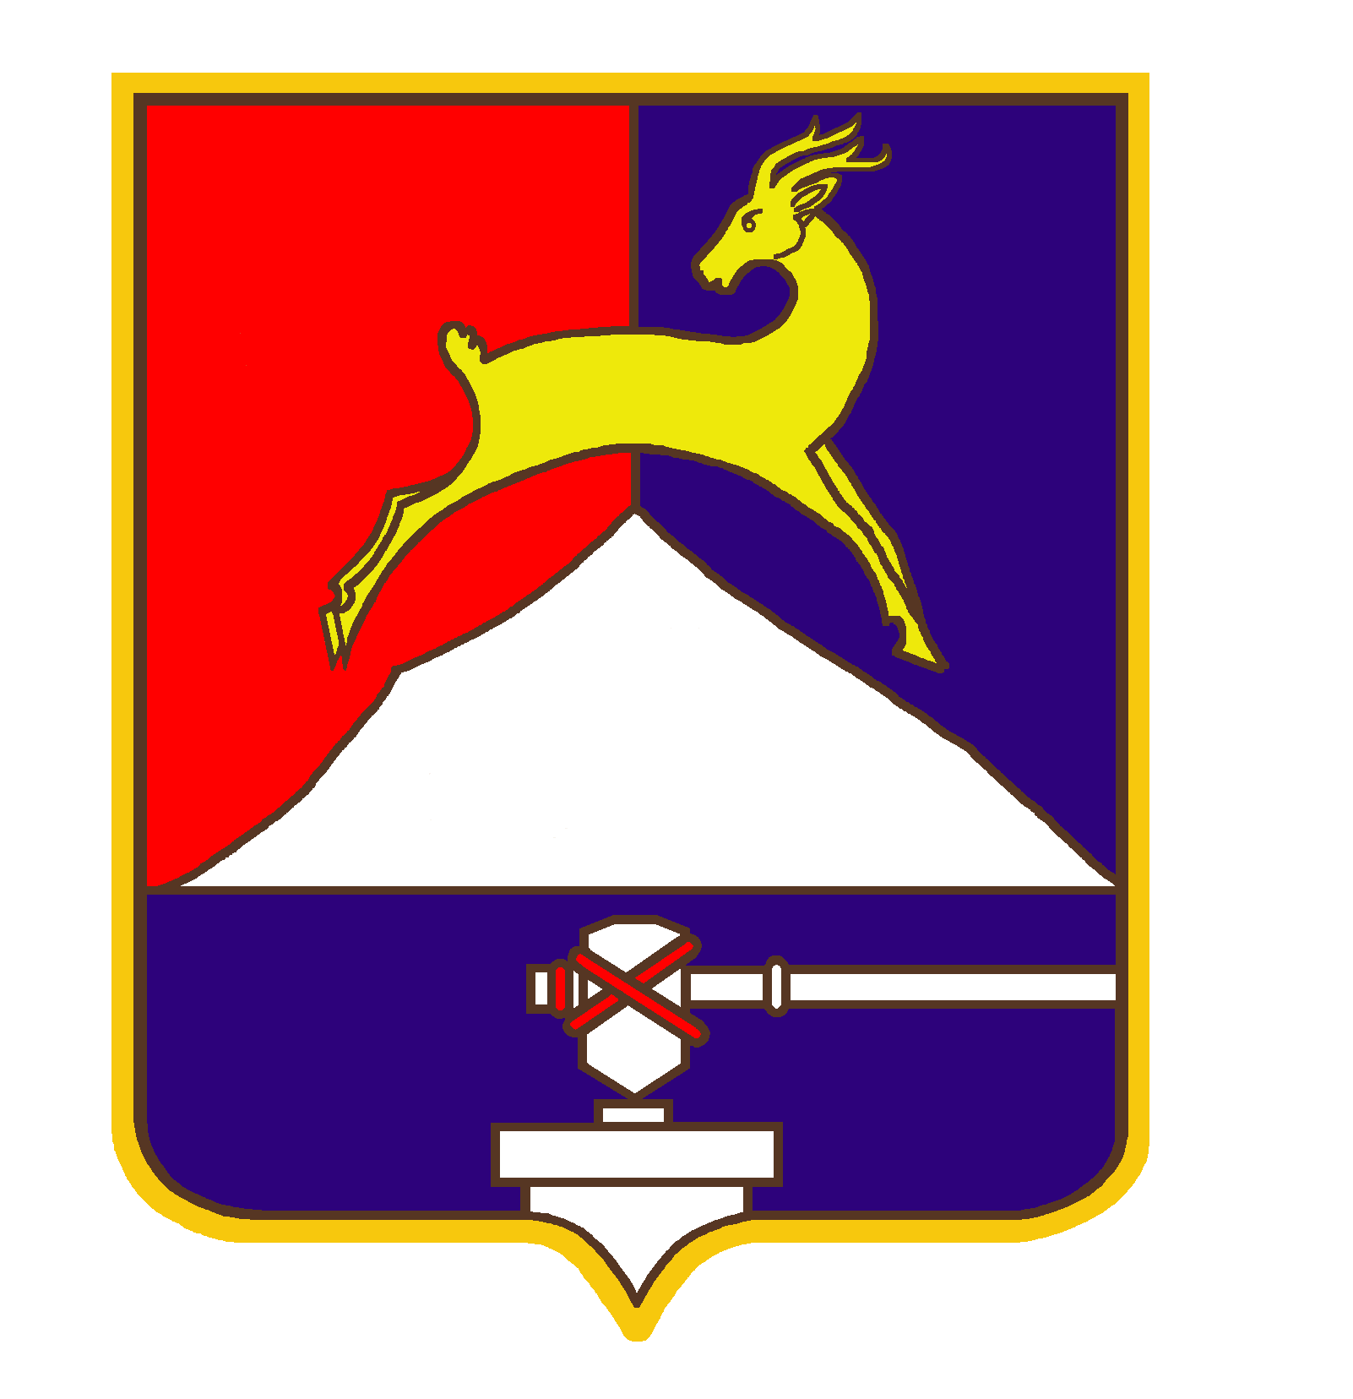
СОБРАНИЕ ДЕПУТАТОВ

УСТЬ-КАТАВСКОГО ГОРОДСКОГО ОКРУГА
ЧЕЛЯБИНСКОЙ ОБЛАСТИ
Пятое заседание
РЕШЕНИЕ

от 28.05.2025 г № 70 г. Усть-Катав

О внесении изменений в решение Собрания депутатов
Усть-Катавского городского округа от 26.02.2025 года
№ 33 «Об утверждении Схемы избирательных округов по выборам депутатов Собрания депутатов муниципального образования «Усть-Катавский городской округ»

Руководствуясь федеральными законами от 06.10.2003 года №131-ФЗ «Об общих принципах организации местного самоуправления в Российской Федерации», от 12.06.2002 года № 67-ФЗ «Об основных гарантиях избирательных прав и права на участие в референдуме граждан Российской Федерации», Законом Челябинской области от 29.06.2006 года № 36-ЗО «О муниципальных выборах в Челябинской области», Устава Усть-Катавского городского округа, Собрание депутатов
РЕШАЕТ:
1. Внести изменения в решение Собрания депутатов Усть-Катавского городского округа от 26.02.2025 года № 33 «Об утверждении Схемы избирательных округов по выборам депутатов Собрания депутатов муниципального образования «Усть-Катавский городской округ» изложив Приложение в новой редакции (прилагается).
2. Организацию исполнения настоящего решения возложить на Председателя избирательной комиссии Усть-Катавского городского округа Д.В.Мельникову.
3. Контроль за исполнением настоящего решения возложить на председателя комиссии по законодательству, местному самоуправлению, регламенту, депутатской этике и связям с общественностью В.В. Кречетова.
4. Настоящее решение опубликовать в газете «Усть-Катавская неделя» и разместить на официальном сайте администрации Усть-Катавского городского округа www.ukgo.su.

Председатель Собрания депутатов С.Н. Пульдяев
Усть-Катавского городского округа

Глава Усть-Катавского
городского округа С.Д. Семков

Приложение к решению Собрания депутатов
Усть-Катавского городского округа
№33 от 26.02.2025 (в редакции решения Собрания депутатов Усть-Катавского городского округа
от 28.05.2025 г. № 70)

СХЕМА
избирательных округов по выборам депутатов Собрания депутатов
муниципального образования «Усть-Катавский городской округ»
Общее количество избирателей МО - 18358 чел. (по состоянию на 01.01.2025 г.)
Количество депутатских мандатов - 15 (п. 6 ст. 35 № 131-ФЗ от 06.10.2003г. «Об общих принципах организации местного
самоуправления в Российской Федерации»)
Средняя норма представительства избирателей на 1 мандат – 1224 человек, отклонение от средней нормы представительства избирателей не более чем на 10 процентов (в соответствии с законом Челябинской области от 31.08.2000 г. № 130-ЗО «О перечне труднодоступных и отдаленных местностей Челябинской области» - 30 процентов).
Номера  избирательных  округов | Перечень районов, поселков, сел, улиц, домов, деревень,  входящих в избирательный округ | Кол-во  избирателей в округе  (чел.) | Кол-во  мандатов в округе  (шт) | Примечание
1 | улица Автодорожная;  улица МКР-1;  улица МКР-4;  улица МКР-5;  улица МКР-6 | 1347 | 1
2 | улица МКР-2, дома 19-29, 33 | 1188 | 1
3 | улица МКР-2, дома 6, 9-17 | 1266 | 1
4 | улица Некрасова;  улица Парижской Коммуны;  МКР-2, дома № 31, 32, 34-39;  МКР-3, дома № 11-13. | 1155 | 1
5 | улица МКР-2, дома 1-5, 7, 8;  улица МКР-3, дома 4, 5, 7, 8 | 1278 | 1
6 | улица Выездная;  улица Гнусарева;  улица Карла Маркса;  улица Нагорная;  улица Орловская;  улица Переломная;  улица Революционная;  улица Рыболовная;  улица Скрябинского;  улица Степная. | 1227 | 1
7 | улица 40 лет Октября, дома 31, 31А, частный сектор, 1-71 (нечетная сторона), 2-88 (четная сторона);  улица Боковая;  улица Братьев Мохначевых;  улица Весёлая, дома 1-29;  улица Зашиханская;  улица Короткая;  улица Крупской, дома 1-51 (нечетная сторона), 2-74 (четная сторона);  улица Ленина, дома 30, 32, 34, 36, частный сектор, 2-24 (четная сторона);  улица Луговая;  улица Почтовая;  улица Правдиных, дома 1-59 (нечетная сторона), 2-4 (четная сторона);  улица Прудовая;  улица Степана Разина;  улица Фpунзе;  улица Центральная, дома 30, 34, 36, 43, 49, частный сектор 1-37 (нечетная сторона), 2-28 (четная сторона). | 1119 | 1
8 | Катавский 2-й переулок;  Катавский 3-й переулок;  Катавский 4-й переулок;  Катавский 5-й переулок;  Катавский 6-й переулок;  Катавский 7-й переулок;  Катавский 8-й переулок;  улица Бахарева;  улица Весенняя;  улица Весёлая, дома 30-36;  улица Вострецова;  улица Зелёная;  улица Кладенная 2-я;  улица Кладенная 3-я;  улица Кладенная;  улица Кондрина;  улица Крупской, дома 53-173 (нечетная сторона), 76-188 (четная сторона);  улица Лесная;  улица Октябрьская;  улица Паранино;  улица Правдиных, дома 6-30 (четная сторона), 61-175 (нечетная сторона);  улица Сосновая. | 1321 | 1
9 | улица Заводская;  улица Комсомольская, дома 34, 36, частный сектор 1-55 (нечетная сторона), 2-28 (четная сторона);  улица Ленина, дома 37, 39, 41, 43, 47, частный сектор 15-33 (нечетная сторона);  улица Мастерская;  улица Рабочая, дома 26, 27, 28, 30, частный сектор 2-20 (четная сторона),1-23 (нечетная сторона);  улица Социалистическая, дома 25, 27, 31, 32, 38, частный сектор 1-21, 22-30 (четная сторона);  улица Юрюзанская, дома 1-35 (нечетная сторона), 8-28 (четная сторона). | 1147 | 1
10 | улица 40 лет Октября, дома 41, 43, 45, 49, 51;  улица Ленина, дома 42, 44, 46, 48, 59, 60, 61, частный сектор 50-74 (четная сторона), 53-87 (нечетная сторона);  улица Центральная, дома 51-69 (нечетная сторона), 54-72 (четная сторона). | 1119 | 1
11 | улица Комсомольская, дома 42, 44, 46, 48, 50, частный сектор 46А-152 (четная сторона), 61-155 (нечетная сторона);  улица Ленина, дома 49, 51, 53, 55, 57;  улица Рабочая, дома 33, частный сектор 37-89 (нечетная сторона), 38-74 (четная сторона);  улица Социалистическая, дома 25А-83 (нечетная сторона), 32А-112 (четная сторона);  улица Юрюзанская, дома 34-100 (четная сторона), 41-135 (нечетная сторона). | 1263 | 1
12 | улица 1795 км;  улица 1802 км ст;  улица 8 Марта, дома 8-84 (четная сторона); 5-53 (нечетная сторона);  улица 9 Января, дома 1-29 (нечетная сторона),4-32 (четная сторона);  улица Братьев Вишняковых;  улица Вишневая;  улица Герцена;  улица Гоголя;  улица Гуляева, дома 3-43 (нечетная сторона), 2-34 (четная сторона);  улица Жданова;  улица Железнодорожная;  улица Извездная;  улица Калинина;  улица Кирова, дома 7-47;  улица Кленовая;  улица Ключевая;  улица Красноглинная;  улица Красных Партизан, дома 8-36 (четная сторона), 7-27 (нечетная сторона);  улица Куйбышева, дома 15-55 (нечетная сторона), 8-54 (четная сторона);  улица Кутузова;  улица Ломоносова, дома 8-38 (четная сторона); 13-49 (нечетная сторона);  улица Островского;  улица Первомайская;  улица Первомайская 2-я;  улица Первомайская 3-я;  улица Песочная;  Песочный переулок;  улица Песочная 2-я;  улица Победы дома 5-43 (нечетная сторона), 8-38 (четная сторона);  Подгорный переулок;  улица Пост-завод;  улица Пушкина;  улица Репина;  улица Родниковая;  улица Свердлова;  улица Северная;  улица Спартака;  улица Стадионная;  улица Станционная;  улица Суворова;  улица Тараева;  улица Телеграфная, дома 9-37 (нечетная сторона), 16-54 (четная сторона);  улица Шишкина;  улица Шоссейная;  улица Чапаева;  улица Чехова 1-я;  улица Чехова 2-я. | 1363 | 1
13 | улица 8 Марта, дома 55-111(нечетная сторона), 86-142 (четная сторона);  улица 9 Января, дома 29А, 29Б, 29Г, 29Д – 51 (нечетная сторона); 34-74 (четная сторона);  улица Горького;  улица Гуляева, дома 45-101 (нечетная сторона), 36-102 (четная сторона);  улица Кирова, дома 50-154 (четная сторона), 49-151 (нечетная сторона);  улица Красных Партизан, дома 38-94 (четная сторона), 29-89 (нечетная сторона);  улица Куйбышева, дома 56-176 (четная сторона), 57-195 (нечетная сторона);  улица Ломоносова, дома 40-158А (четная сторона), 51-203А (нечетная сторона);  улица Победы, дома 40-146 (четная сторона), 45-173 (нечетная сторона);  улица Телеграфная, дома 56-194 (четная сторона), 41-193 (нечетная сторона);  улица Толстого;  улица Феничева;  улица Чайкиной. | 1317 | 1
14 | деревня Вергаза;  поселок Верхняя Лука;  поселок Кочкари;  поселок Малый Бердяш;  поселок Минка, ж.-д. станция;  поселок Сулуяновский;  село Минка;  село Тюбеляс. | 1010 | 1
15 | поселок Вязовая. | 1138 | 1

